PRESSEINFORMATION

Senftenberg, 21. Juni 2016

Version 5: Mehr Durchblick beim
kaufmännischen Energiemanagement

Vom Rahmenvertrag bis zur Buchhaltung: meine-energie.de schafft Transparenz
Mit der neuen Version 5 sorgt meine-energie.de, die webbasierte Lösung für das kaufmännische Energiemanagement, für noch mehr Transparenz bei den Energiekosten und -lieferverträgen. So ist es jetzt möglich, mehrere hundert oder tausend Messstellen in einem Rahmenvertrag zu bündeln. Mithilfe der neuen Abdeckungsübersicht behalten auch Unternehmen mit sehr vielen Messstellen den Überblick, denn sie sehen beispielsweise sofort, welche Standorte aktiviert sind, aber noch keinen Vertrag haben. Unterstützt wird der komplette Prozess von der Ausschreibung über den Abschluss bis hin zur Verwaltung der Energielieferverträge. Auch die Rechnungsprüfung wurde ausgebaut. Über eine Standardschnittstelle können freigegebene Rechnungen nun automatisch an die Finanzbuchhaltung übergeben und dort direkt verbucht werden. Eine Schnellübersicht ermöglicht es zudem, die Energiekosten ständig im Auge zu behalten. Sie verfügt über eine frei wählbare Tarifierung (auch nach Börsenhandelszeiten), über eine Anzeige des Durchschnittspreises sowie wahlweise die Sicht auf kalkulierte oder tatsächlich berechnete Kosten. Dabei erlaubt die „Rechnungswaage“ einen schnellen Abgleich: Sie stellt diese Werte direkt gegenüber, so dass Abweichungen sofort sichtbar werden.
Für die neue Version wurde auch die Benutzerschnittstelle von meine-energie.de komplett überarbeitet. Sie ist jetzt für Retina-Displays und damit für die Benutzung auf dem iPad oder Android-Tablets optimiert. Über eine neue Script-Engine können viele Prozesse, die zu bestimmten Terminen anstehen, automatisiert werden. Dazu gehört beispielsweise der Prozess für die Berechnung der „Atypischen Netznutzung“. Auch die Ersatzwertbildung wurde verbessert: Hier werden nun die Messdaten aus unterschiedlichen Quellen wie Lieferant, Verteilnetz- oder Messstellenbetreiber getrennt am Zählpunkt gespeichert und können dann dynamisch herangezogen und übereinandergelegt werden. Lücken in der Zeitreihe oder fehlende Daten können auf diese Weise ausgeglichen werden. Über neue Hierarchieebenen bildet meine-energie.de zudem auch komplexe Unternehmensstrukturen ab. So können die Energiekosten der Tochterunternehmen jederzeit einzeln betrachtet oder auch auf Konzernebene konsolidiert werden.
[ME_V5_Rechnungswaage.jpg]
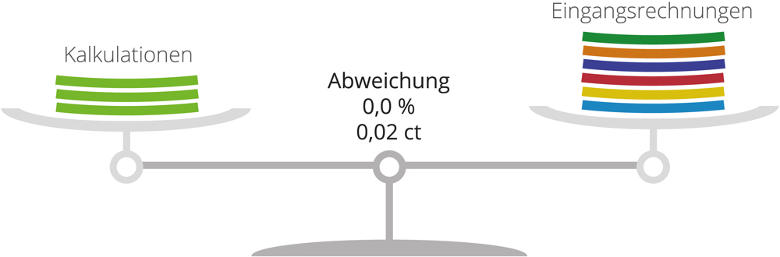
Schneller Abgleich mit der „Rechnungswaage“: Abweichungen lassen sich sofort erkennen. (Grafik: Meine-Energie)

Weitere Informationen:  Meine-Energie GmbH – Dirk Heinze  Ritterstraße 5 – D-01968 Senftenberg  Tel: +49 3573 36 54 10 – Fax: +49 3573 36 54 199  info@meine-energie.de – www.meine-energie.de | Presse- und Öffentlichkeitsarbeit:  Uwe Pagel – Press’n’Relations GmbH  Magirusstr. 33 – D-89077 Ulm  Tel.: +49 731 96 287 29 – Fax: +49 731 96 287 97  upa@press-n-relations.de  www.press-n-relations.de
Unter dem Motto „Energie ist einfach“ bietet die Meine-Energie GmbH ein webbasiertes Komplettwerkzeug für das kaufmännische Energiemanagement. Es unterstützt vielfältige Prozesse wie das Energiecontrolling, die Erstellung von Energiebilanzen, das Verwalten von Kosten und Verbräuchen, die detaillierte Kosten- und Verbrauchsplanung, die Weiterverrechnung von Energiekosten, den Energieeinkauf sowie die Rechnungsprüfung. Zu den Kunden gehören Einzelhandelsketten wie die Müller Drogeriemärkte ebenso wie Industrieunternehmen, etwa die ZF Friedrichshafen AG. Weitere Zielbranchen sind das Logistikgewerbe, Hotel- und Gastronomieketten, Facility Management-Dienstleister sowie andere Unternehmen und Institutionen. Derzeit werden mehr als 17.000 gewerbliche Zählpunkte mit ihren Verträgen und mehr als 2,8 Terrawattstunden Strom und Gas über meine-energie.de erfasst und verarbeitet.

Gefördert durch:



